 | Nome: Rodrigo Iglesias Nieto

Xestión de usuarios IV

 | 4. Xestión de usuarios en Linux  - Crea o usuario si_g1004_nome_apelidos que teña de identificador do grupo o número 1000  - Indica o identificador para o usuario.  - Indica o identificador para o grupo do usuario.  - Indica a ruta do cartafol do usuario.  - Indica cal é a shell que emprega o usuario.
Resposta
a)
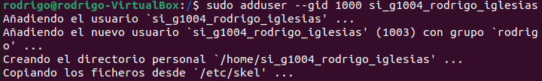
b)
El identificador del usuario es 1003
c)
El identificador del grupo del usuario es 1000
d)
La ruta del usuario es /home/si_g1004_rodrigo_iglesias
e)
La shell es bin/bash

